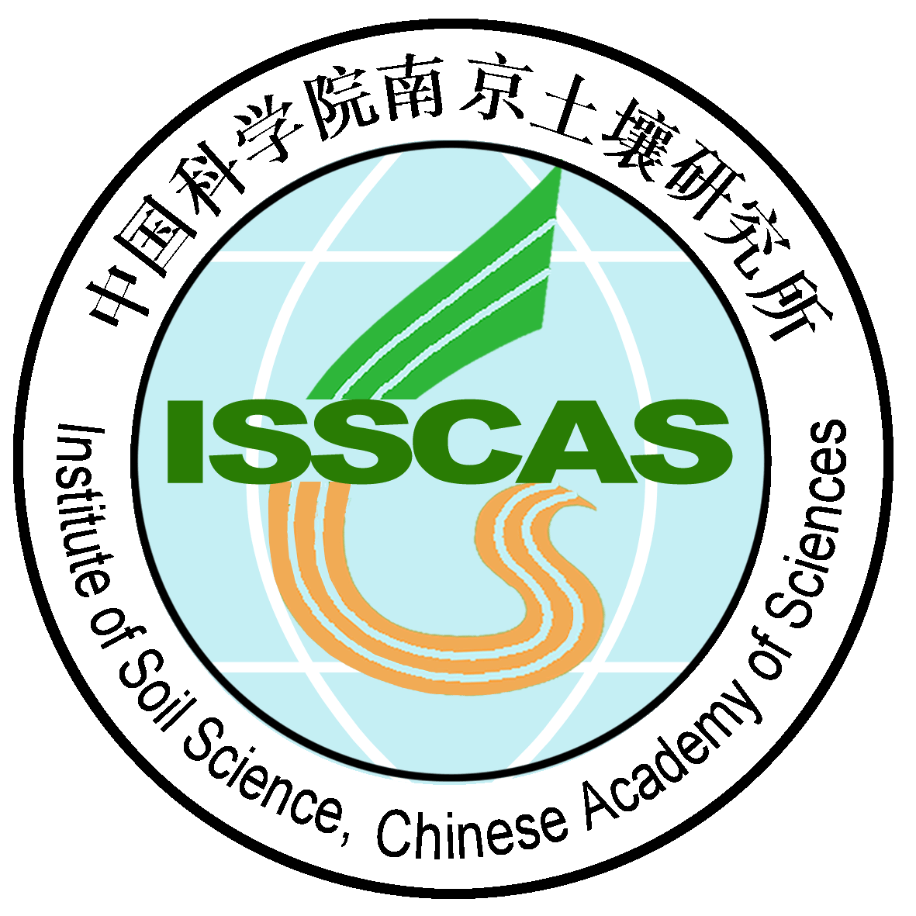会议日程
污染场地热修复技术研讨会
2018年1月18-19日 中国·南京
2018年1月18日（周四） 地点：山水大酒店一楼大厅
14:00~21:00 | 来宾签到
2018年1月19日（周五） 地点：山水大酒店四楼华夏厅
08:30~09:10 | 会议开幕式、合影
议程一：主题报告
时间 | 报告题目 | 报告人
9:10~9:40 | 热修复技术可行性研究及其对工程应用的启发 | 宋昕
9:40~10:10 | Important Considerations for the Successful Design and Implementation of ISTR (I) | John LaChance
10:10~10:40 | 原位热脱附修复技术及案例分析 | 吕正勇
10:40~11:00 | 茶歇
11:00~11:30 | 原位加热在国内应用现状及发展趋势 | 马骏
11:30~12:00 | 污染场地异位热修复技术及其案例分析 | 李书鹏
12:00~13:30 | 自助午餐（二楼月光厅）
14:00~15:00 | Important Considerations for the Successful Design and Implementation of ISTR (II) | John LaChance
15:00~15:30 | 原位热修复工程应用及其环境管理挑战 | 龙涛
15:30~16:00 | 待定 | Kueper
16:00~16:20 | 茶歇
议程二：主题研讨
时间 | 议题 | 主持人
16:20~17:20 | 热修复技术研发、工程应用和管理的关键因素及其挑战 | 骆永明 林玉锁
17:20~17:30 | 会议总结与闭幕
18:00~20:00 | 晚宴（二楼蓝宝石厅）

